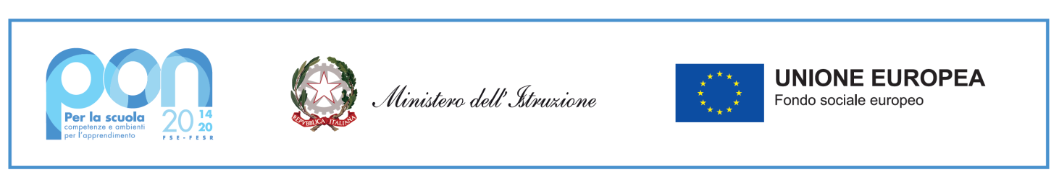

Al Dirigente Scolastico

Istituto d’Istruzione Superiore

IIS ITG e ITI di Vibo Valentia

Oggetto: Domanda di partecipazione al PROGETTO 10.2.2 - FDR POC – CL-2020-26

Il/la sottoscritto/a ……………………………………………………….……, nato/a il …………..………… a ………………………………..…… (……) residente a ……………………………………………… (…….) in via/piazza……………………………………………………………… n. …. CAP …… Telefono ……………………………...
Cell. ………………………………………... e-mail …………………….………………………………………………………..
In riferimento al progetto dal titolo: “Dall’economia consumistica all’economia circolare”
CHIEDE
di essere ammesso/a a partecipare al sotto indicato modulo formativo:
TITOLO DEL MODULO | DURATA
ECDL PER ADULTI | Ore 30

Al corso saranno ammessi i primi 20 richiedenti che presenteranno domanda di partecipazione entro il 15 aprile 2022 via email all’indirizzo vvis011007@istruzione.it
Il sottoscritto si impegna a frequentare con costanza ed impegno, consapevole che per l’amministrazione il progetto ha un impatto notevole sia in termini di costi che di gestione.
Il sottoscritto autorizza l’Istituto alla pubblicazione sul sito internet della scuola delle immagini, delle riprese video e di eventuali prodotti elaborati durante le attività formative e/o comunque alla loro diffusione nell’ambito della realizzazione di azioni programmate dall’Istituto stesso. Tutto il materiale prodotto sarà conservato agli atti della scuola.
Si precisa che l’Istituto IIS ITG e ITI di Vibo Valentia, depositario dei dati personali, potrà, a richiesta, fornire all’autorità competente del MIUR le informazioni necessarie per le attività di monitoraggio e valutazione del processo formativo a cui è ammesso l'allievo/a.
Il sottoscritto, avendo ricevuto l’informativa sul trattamento dei dati personali, autorizza codesto Istituto al loro trattamento per le finalità connesse con la partecipazione alle attività formativa previste dal progetto.

Data, _________________ Firma

____________________________

